1. Clone repository yang telah disiapkan oleh Tim Narasio.

github clone HTTPS : <https://github.com/muklisai/CS-Fundamental-DS.git>

1. Buatlah **branch** baru dengan nama depan anda, tambahkan ‘add/’ sebelum nama anda.

* Gunakan nama depan

1. Checkout branch baru Anda, kemudian masukkan **Push** salah satu program python kedalam repository yang telah disiapkan oleh panitia.

* Gunakan salah satu program dari salah satu case study yang ada di pertemuan pertama ( Misal : Gitlab ).
* “Push” hasil jawaban ke dalam branch yang telah anda buat

1. Berikan keterangan Commit Message dari perubahan yang Anda lakukan.  
   Contoh : “Soal telah dikerjakan”

* Jika ada perbaikan soal maka “update soal nomor …”

1. Buatlah sebuah dokumentasi dari setiap langkah / proses git yang Anda kerjakan.
2. Gunakan platform **Github** sebagai layanan cloud Version Control System Anda

Jawaban:

* + - 1. Clone repo ke local

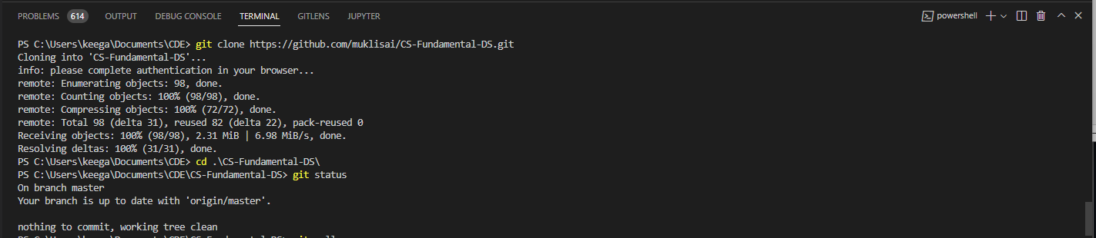

* + - 1. Buat branch baru



* + - 1. Kerjakan assignment
         1. Nomor 1 buat tabel dan insert data

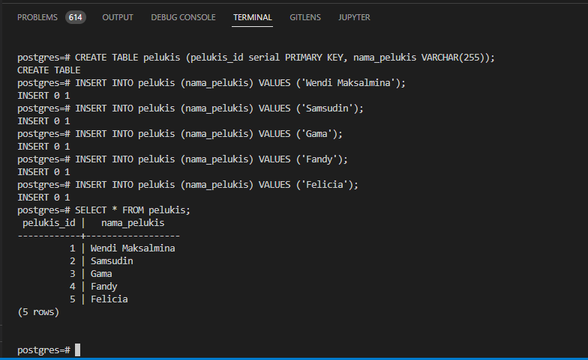

* + - * 1. Read data dari postgres menggunakan script python, dan import ke .CSV

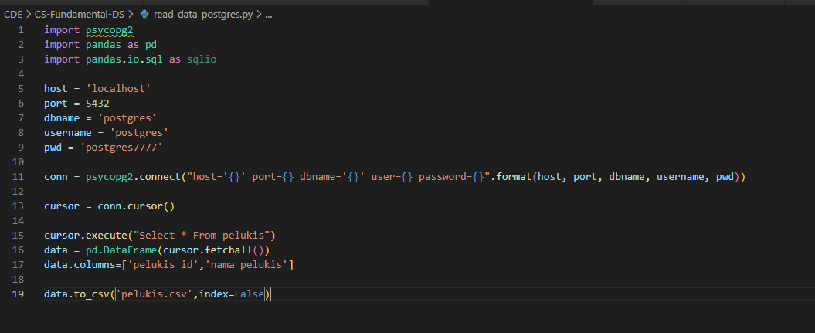

* + - 1. Commit dengan message dan push ke branch yang telah dibuat tadi

